В целях оказания помощи гражданам в связи с чрезвычайной ситуацией, сложившейся в результате взрыва бытового газа в 18-квартирном жилом доме в д. Тувси Цивильского района 15 января 2013 г. (далее – чрезвычайная ситуация), Кабинету Министров Чувашской Республики совместно с администрацией Цивильского района:
1) обеспечить в установленном порядке выделение из резервного фонда Кабинета Министров Чувашской Республики средств на:
выплату единовременного пособия членам семей (супруге (супругу), детям, родителям, лицам, находившимся на попечении) граждан, погибших (умерших) в результате чрезвычайной ситуации, в размере 1 млн. рублей на каждого погибшего (умершего) в равных долях каждому члену семьи в срок до 22 января 2013 г.;
оказание финансовой помощи гражданам, утратившим в результате чрезвычайной ситуации имущество первой необходимости (из расчета за частично утраченное имущество – 50 тыс. рублей на человека, за полностью утраченное имущество – 100 тыс. рублей на человека), в срок до 1 февраля 2013 г.;
2) обеспечить временное размещение, питание, лечение граждан, пострадавших в результате чрезвычайной ситуации, оказание им психологической помощи;
3) предоставить гражданам, пострадавшим в результате чрезвычайной ситуации, право на внеочередное предоставление им жилых помещений государственного жилищного фонда Чувашской Республики коммерческого использования и выделить из резервного фонда Кабинета Министров Чувашской Республики средства на проектирование и строительство жилья в д. Тувси Цивильского района взамен утраченного в целях предоставления его гражданам, лишившимся жилого помещения в результате чрезвычайной ситуации, в срок до 1 октября 2013 года.

Глава
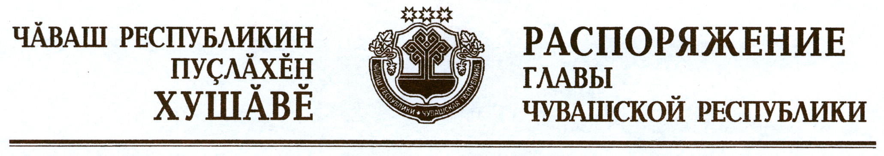
Чувашской Республики – М.Игнатьев

г. Чебоксары
15 января 2013 года
№ 3-рг

